Результат проекта

В течении недели в детском саду и дома дети говорили много о семье, читали рассказы и сказки о семьях людей и животных.

Дома родители проводили беседы о родных и близких: о дядях и тетях, о бабушках и дедушках, о прабабушках и прадедушках. Дети с интересом делились своими полученными знаниями.

В детском саду знакомились с понятиями «род», «родословная», «близкие», узнали о семейных традициях.

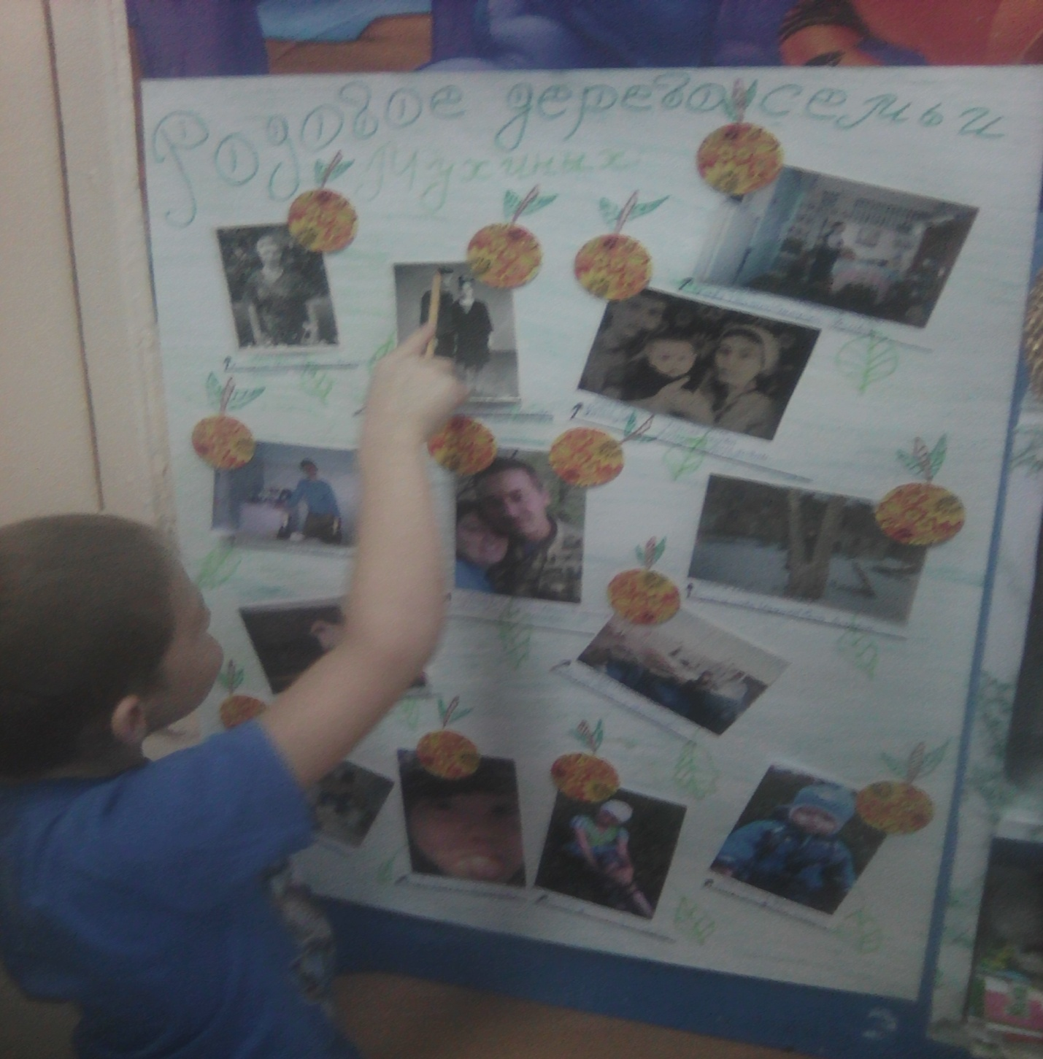

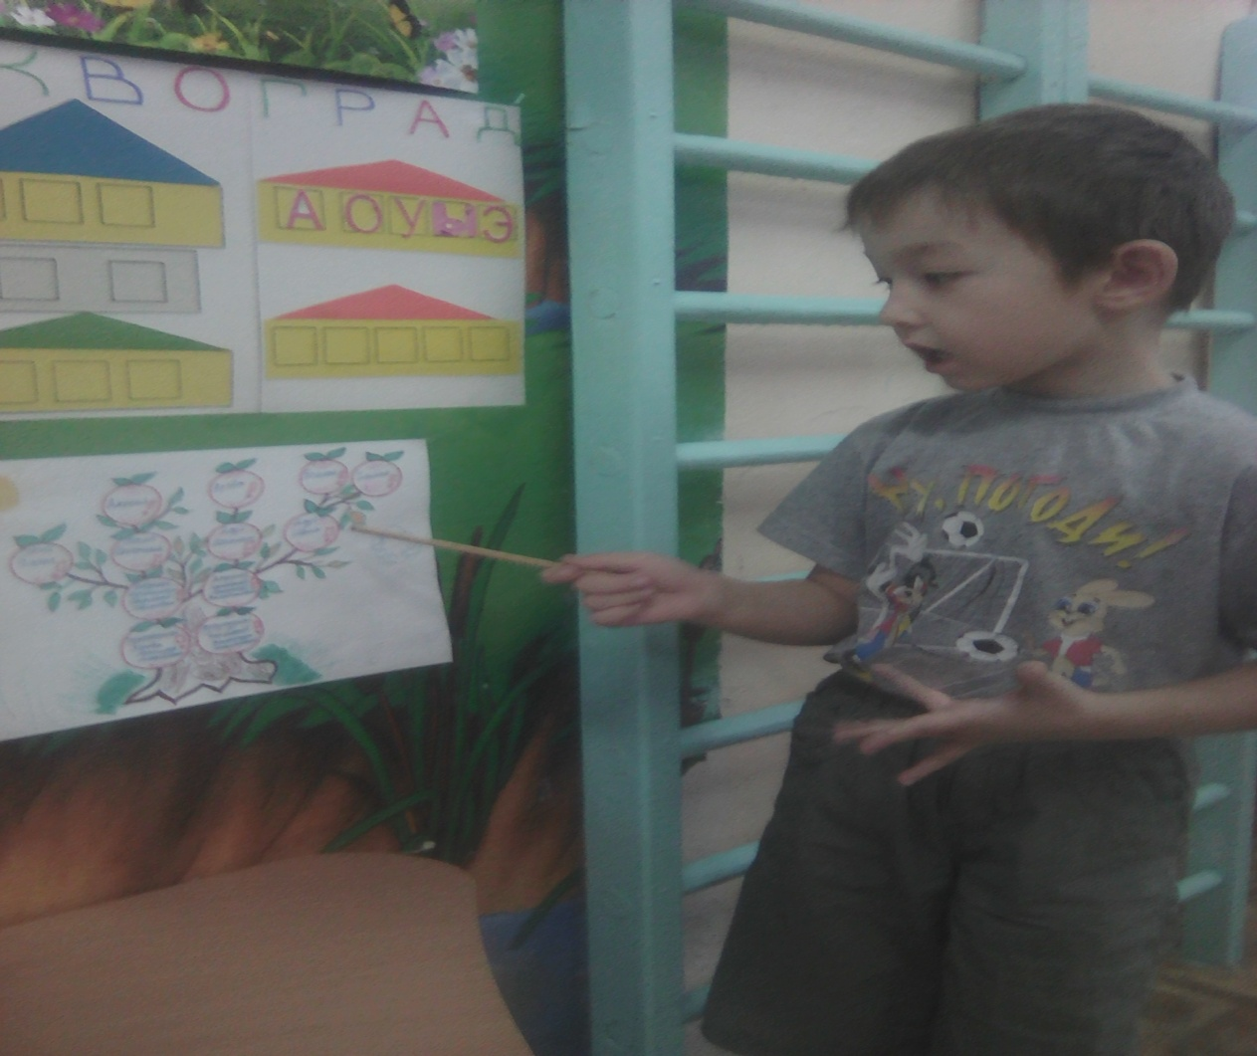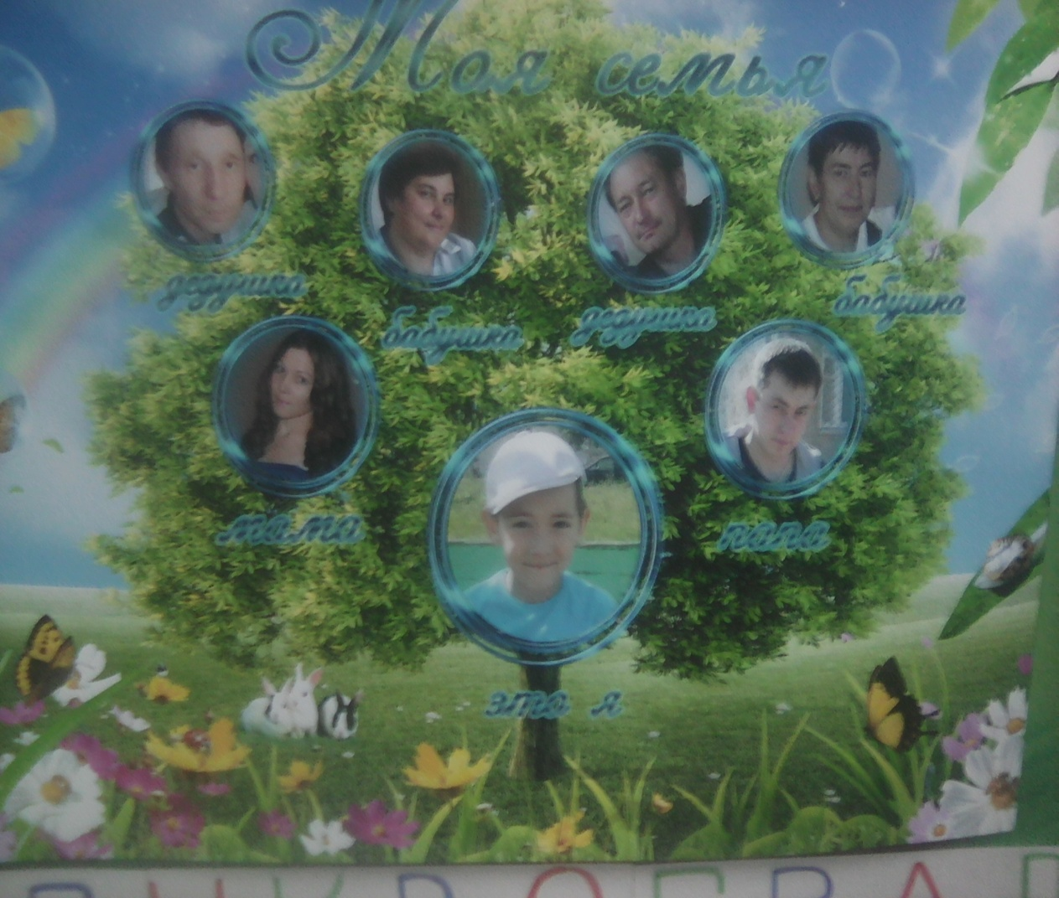

С помощью родителей создали генеалогические древа, которые защитили на итоговом занятии

Так же. Нарисовали рисунки на тему «Моя семья»

